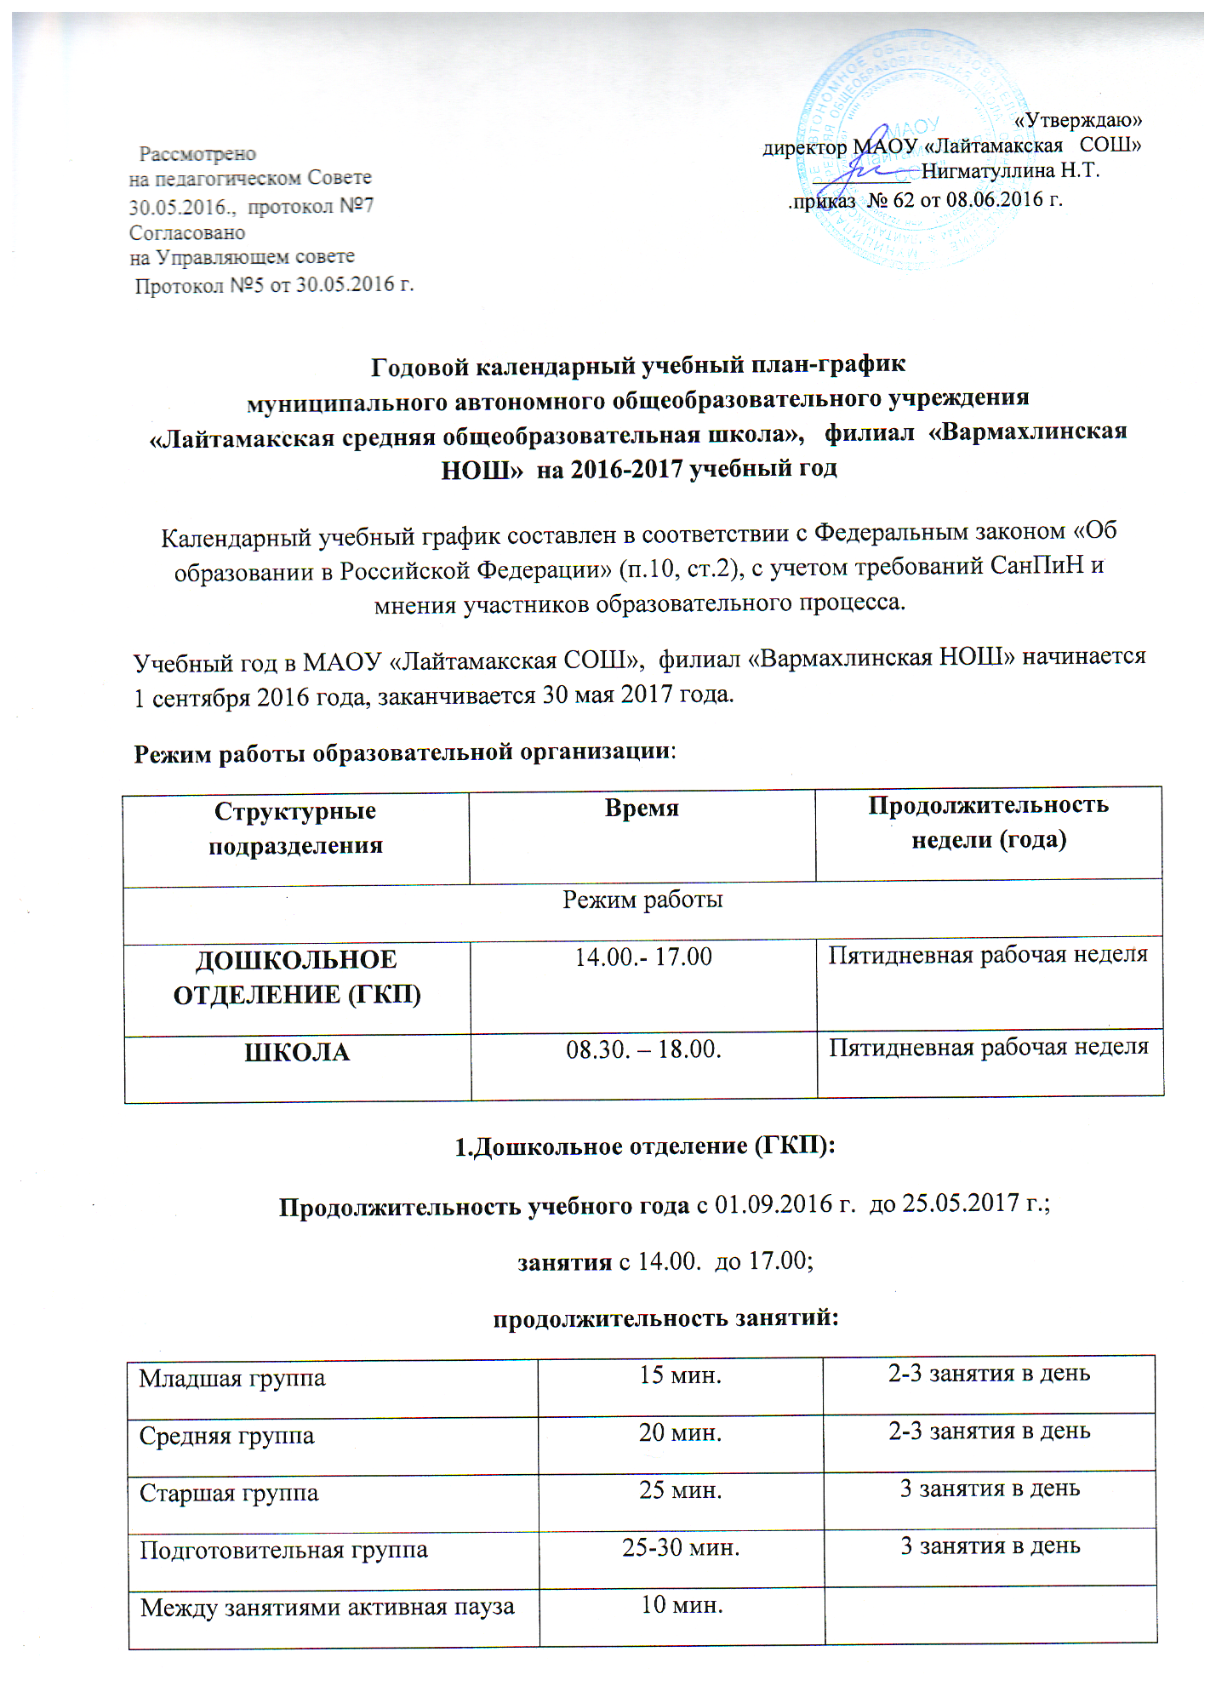

Режимные моменты

Обед | 15.30.
2.Школа
Продолжительность учебного года - 34 учебные недели согласно Уставу МАОУ «Лайтамакская СОШ».
Продолжительность учебного года по четвертям:
1-ая учебная четверть - 01.09.2016г. - 28.10.2016г. (8 недель)
2-ая учебная четверть – 07.11.2016г. - 29.12.2016г. (8 недель)
3-ья учебная четверть – 10.01.2017 г. – 23.03.2017г. (11 недель)
4-ая учебная четверть – 03.04.2017г. – 30.05.2017г. (8 недель)

2-4 классы |  | 1 класс
1 четверть | 8 недель (42 дня) | 1 четверть | 8 недель (42 дня)
2 четверть | 8 недель (39 дней) | 2 четверть | 8 недель (39 дней)
3 четверть | 10,5 недель (51 день) | 3 четверть | 9,5 недель (46 дней)
4 четверть | 8 недель (38 дней) | 4 четверть | 8 недель (38 дней)

Продолжительность и график каникул:

1 класс | 37 календарных дней
2-4 классы | 30 календарных дней:
Осенние | 9 календарных дней | 29.10. 2016г. – 06.11.2016г.
Зимние  1 класс | 11 календарных дней  +7 календарных дней | 30.12.2016г. – 09.01.2017г.  20.02.2017г. – 26.02.2017г.
Весенние | 10 календарных дней | 24.03.2017г. – 02.04.2017г.
Летние | Не менее 8 недель

Продолжительность учебной недели
1-4 классы | 5 дней

Продолжительность учебного года в 1 классе 33 учебные недели. Объем аудиторной нагрузки 21 час в неделю.
Обучение в 1 классе осуществляется с соблюдением следующих санитарно-эпидемиологических требований:
- учебные занятия проводятся по 5 –дневной учебной неделе и только в первую смену;
- использование «ступенчатого» режима обучения в 1 полугодии:
в сентябре, октябре – по три урока в день по 35 минут каждый, остальное время заполняется целевыми прогулками, экскурсиями, физкультурными занятиями, развивающими играми, поэтому тема 4 урока в классном журнале в графе «Что пройдено на уроке» записывается в нетрадиционной форме;
в ноябре, декабре – по 4 урока по 35 минут каждый;
в январе – мае – по 4 урока по 40 минут каждый;
- организация в середине учебного дня динамической паузы продолжительностью не менее 40 минут;
- обучение проводится без балльного оценивания знаний обучающихся и домашних заданий;
- организация дополнительных недельных каникул в середине 3 четверти (февраль).
Изучение татарского языка и литературы в 1 классе осуществляется за счёт часов внеурочной деятельности (1 час – татарский язык, 1 час – литературное чтение).
Продолжительность учебного года во 2 - 4 классах 34 учебные недели. Продолжительность урока – 40 минут.
Продолжительность урока:
1 класс | 35 минут (IX – XII)  40 минут (I-V)
2-11 классы | 40 минут
 | Звонки | Перемены
1 урок | 09.00. – 09.40. | 10 минут
2 урок | 09.50. – 10.30. | 20 минут
3 урок | 10. 50. – 11. 30. | 20 минут
4 урок | 11.50. – 12. 30. | 10 минут
5 урок | 12.40. – 13.20. | 10 минут

Динамическая пауза в 1-4 классах - 40 минут.
Внеурочная деятельность в 1-4 классах с 14.00.ч. до 15.30ч.
Режим работы филиала «Вармахлинская начальная школа»:
Понедельник – пятница: с 8.30 до 18.00. Учебные занятия начинаются в 9.00 утра. Проведение «нулевых» уроков в образовательной организации не допускается.
В субботу, воскресенье и в праздничные дни образовательная организация не работает.
На период школьных каникул приказом директора устанавливается особый график работы образовательной организации.
Расписание звонков
Общешкольная утренняя физзарядка – 8.50.ч.
1 урок с 9.00.ч. до 9.40.ч.
2 урок с 9.50.ч. до 10.30.ч.
Завтрак с 10.30.ч. до 10.50.ч.
Подвижная перемена с 10.30.ч. до 10.50.ч.
3 урок с 10.50.ч. до 11.30.ч.
Подвижная перемена с 11.30.ч. до 11.50.ч.
4 урок с 11.50.ч. до 12.30.ч.
5 урок с 12.40.ч. до 13.20.ч.
6 урок с 13.30.ч. до 14.10.ч.
7 урок с 14.20.ч. до 15.00.ч.
Расписание звонков для 1 класса на 1 полугодие
Общешкольная утренняя физзарядка – 8.50.ч.
1 урок с 9.00.ч. до 9.35.ч.
2 урок с 9.40.ч. до 10.25.ч.
Завтрак с 10.25.ч. до 10.50.ч.
3 урок с 10.50.ч. до 11.25.ч.
Подвижная перемена с 11.25.ч. до 11.50.ч.
4 урок с 11.50.ч. до 12.25.ч.
Динамическая пауза, обед с 12.25.ч. до 13.45.ч.
5 урок с 13.45.ч. до 14.20.ч. (среда)
Динамическая пауза 40 минут
Внеурочная деятельность в 1-4 классах
(занятия кружков)
1занятие с 14.00.ч. до 14.40.ч.
2 занятие с14.50.ч. до 15.30.ч.
Промежуточная аттестация учащихся
Промежуточная аттестация учащихся 2-4 классов проводится в рамках учебного года с 04.05. по 18.05.2017 года.
Сроки завершения учебного года:
31 мая – для обучающихся 1-4 классов

